Министерство науки и высшего образования Российской Федерации
ФГАОУ ВО «Уральский федеральный университет
имени первого Президента России Б.Н.Ельцина»
Институт радиоэлектроники и информационных технологий

Отчёт
по лабораторной работе №7
«Основы работы с Redis»

Выполнил: студент гр. РИМ-150950
Коренева Екатерина Александровна

Екатеринбург
2025 г.
Цель работы: овладеть базовыми навыками установки, подключения и взаимодействия с Redis в Python. Изучить основные структуры данных Redis и их применение на практике.

Добавление контейнера Redis
Добавлен контейнер Redis в docker-compose.yml и библиотека redis в зависимости
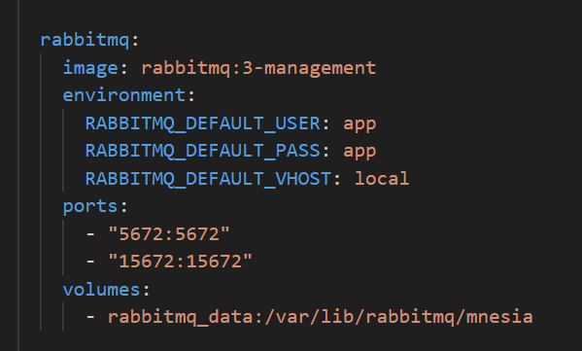

Создан тестовый скрипт test_redis.py (PING) и демонстрационный redis_data_structures.py для строк, списков, множеств, хэшей, zset с очисткой ключей.

В коде test_redis.py реализуется подключение к Redis из Python-приложения в контексте Docker-окружения
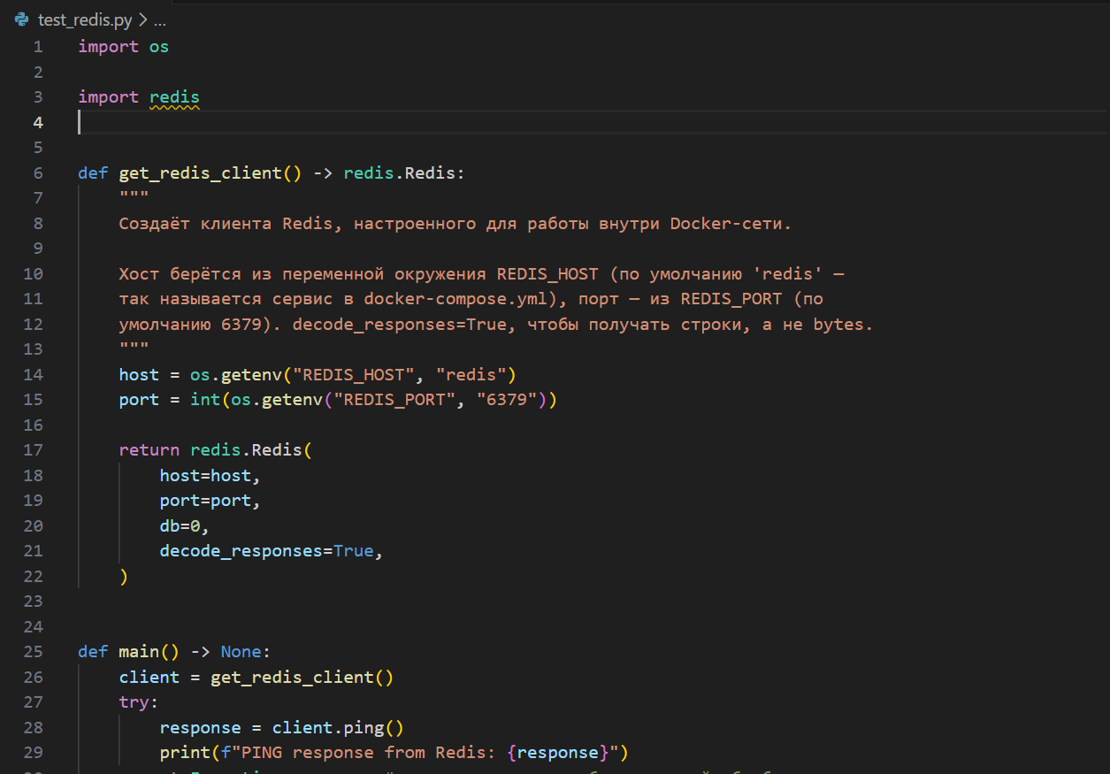
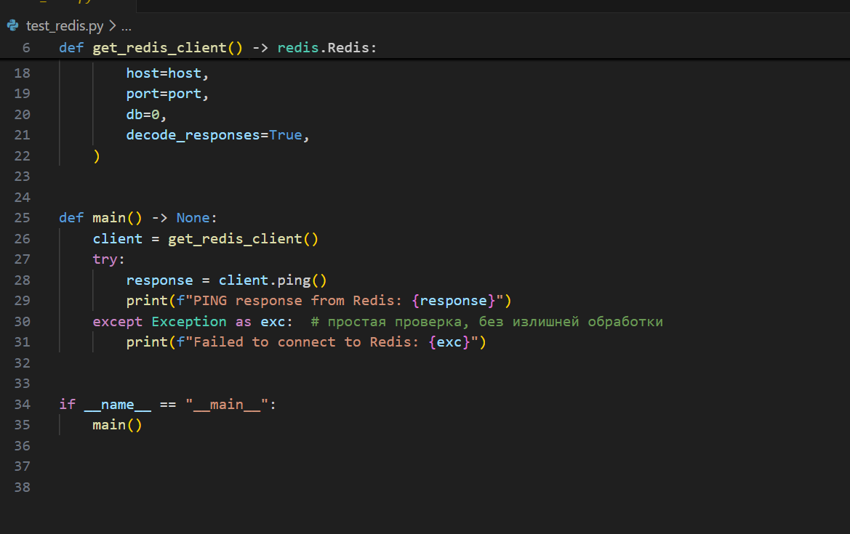

Файл redis_data_structures Этот код работает с основными структурами данных Redis: строками, списками, множествами, хэшами и упорядоченными множествами. Для каждой структуры показаны ключевые операции (запись, чтение, проверка, удаление
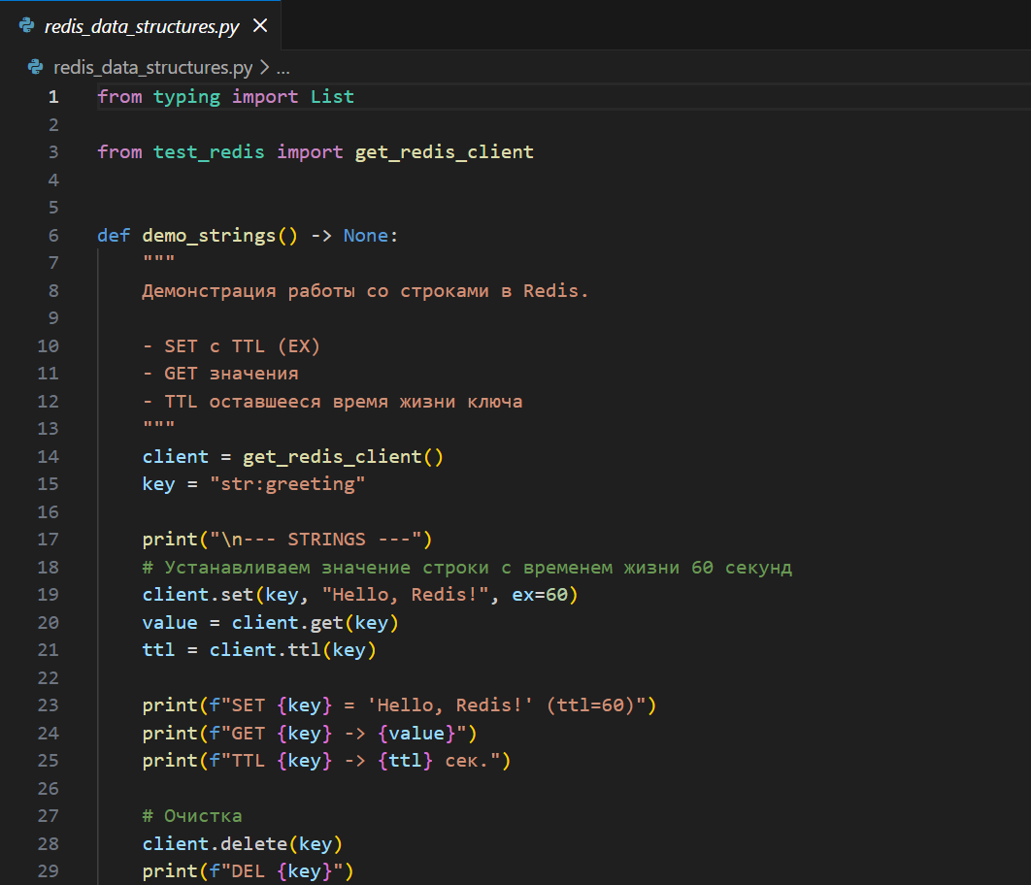
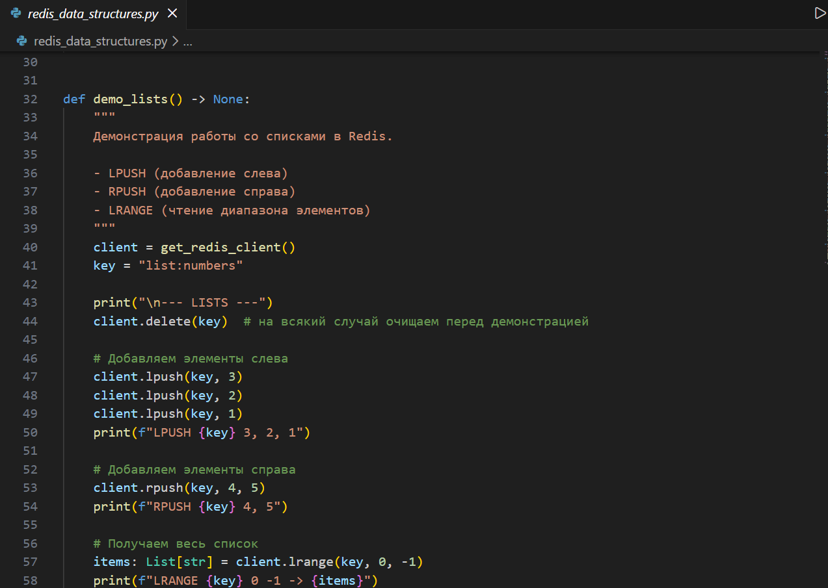
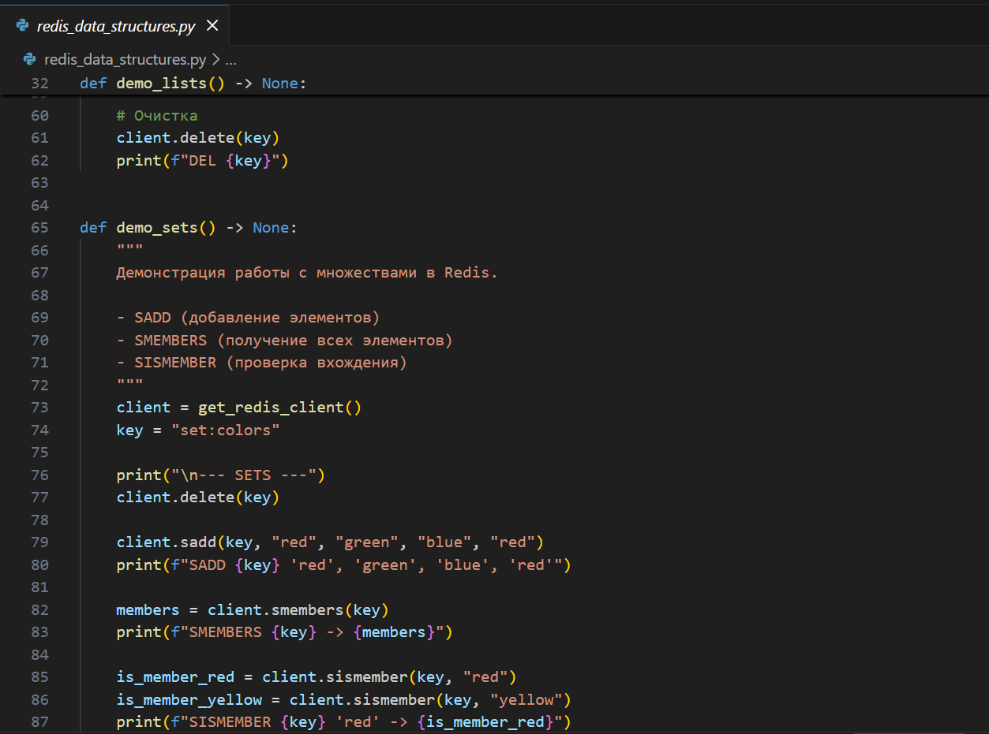
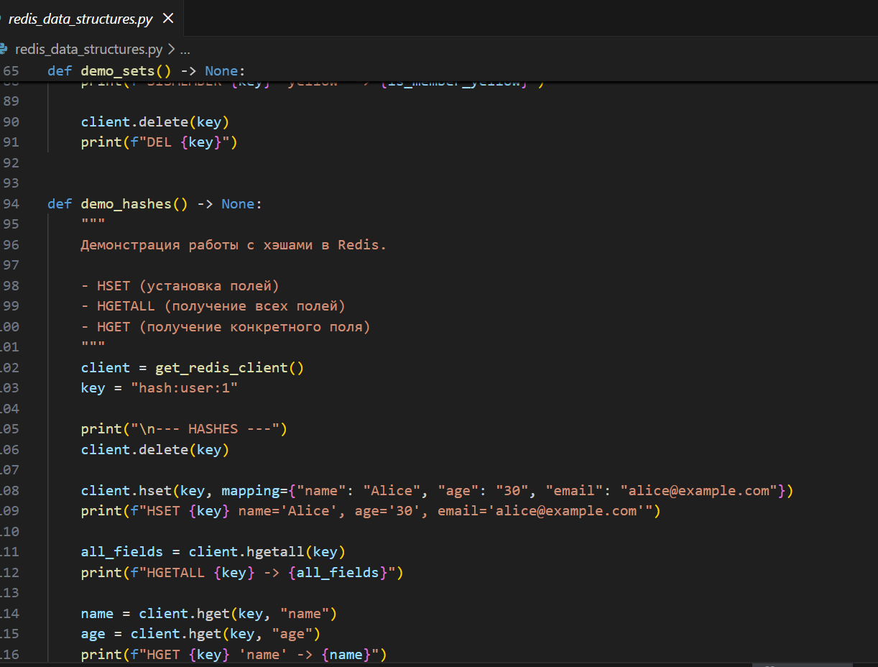
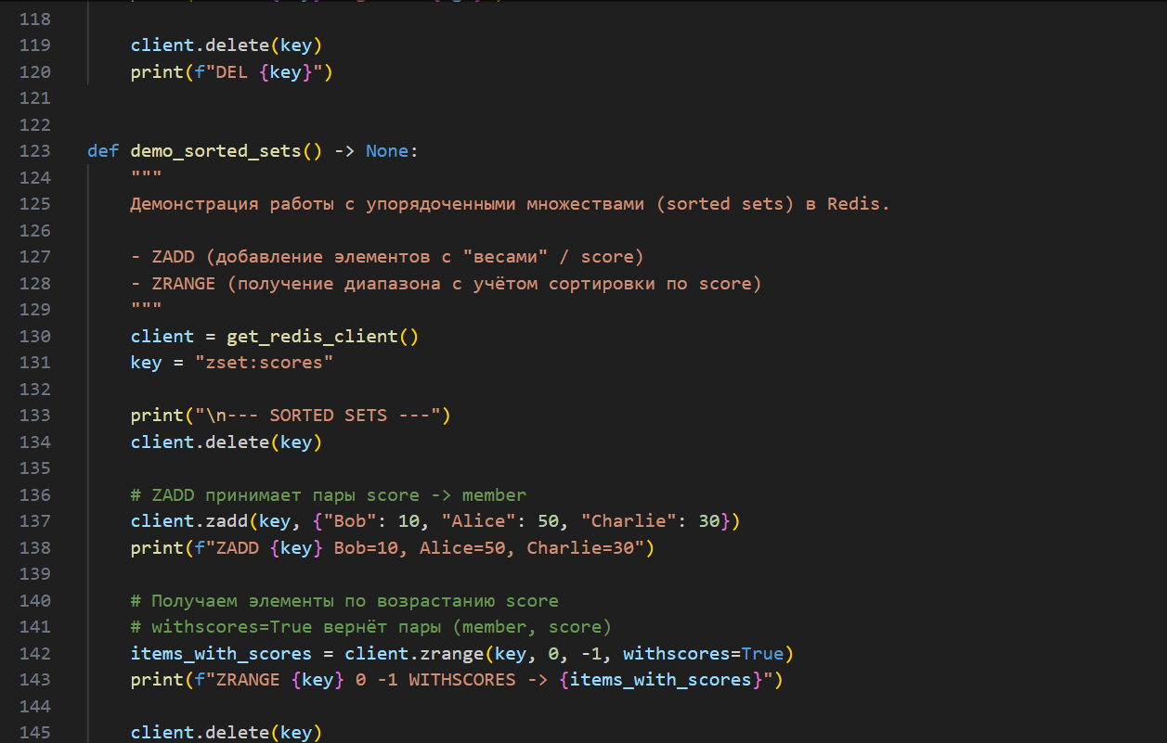
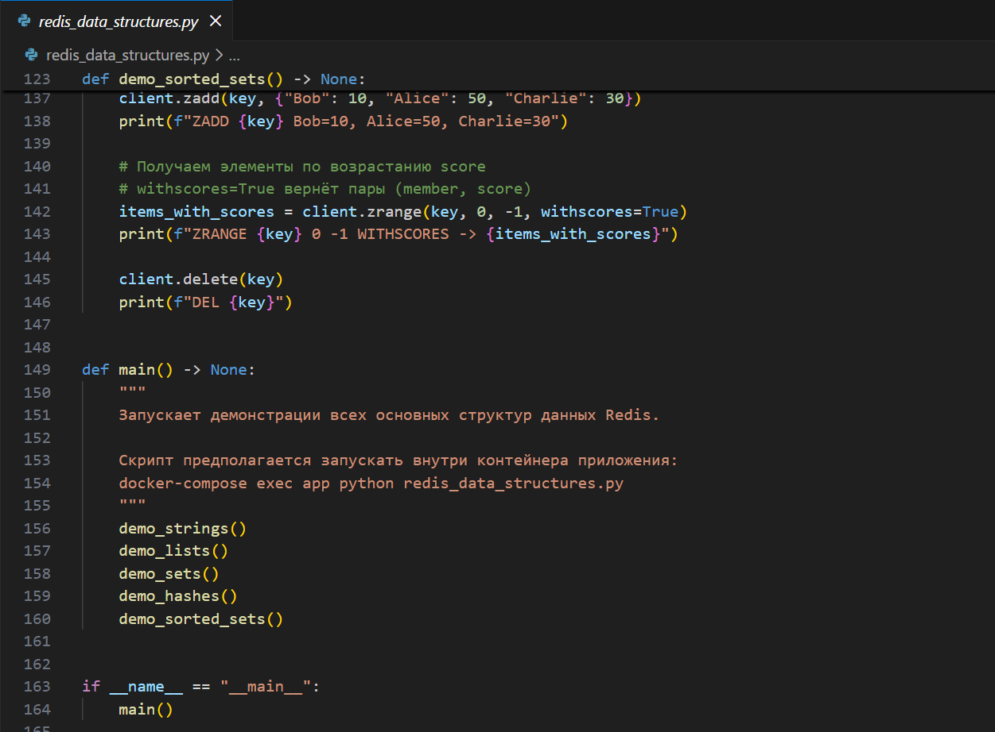

Результат запуска:
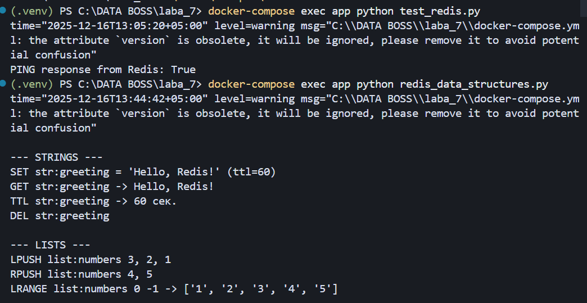
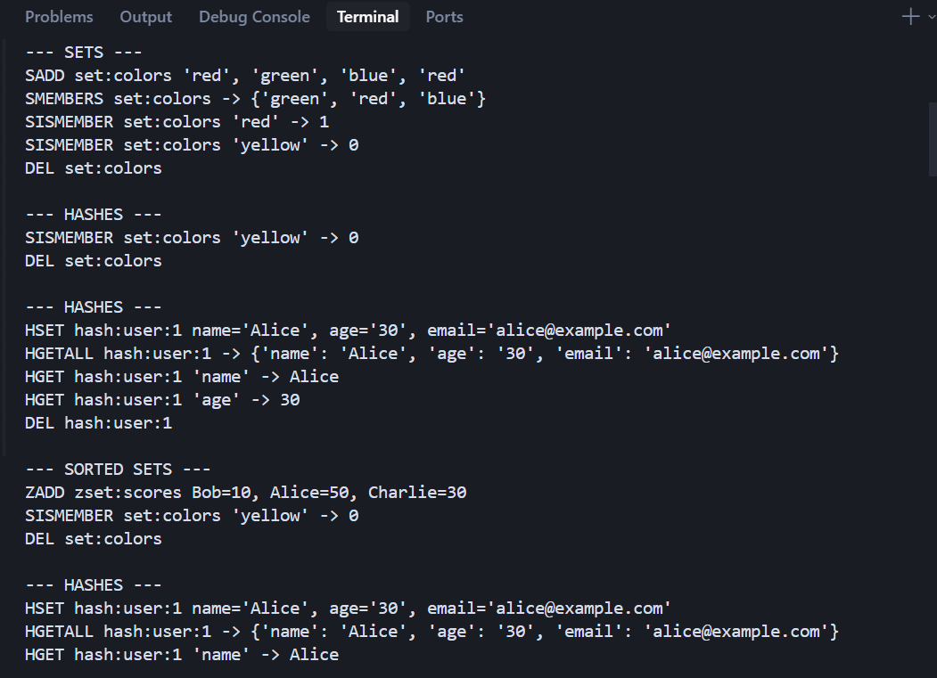
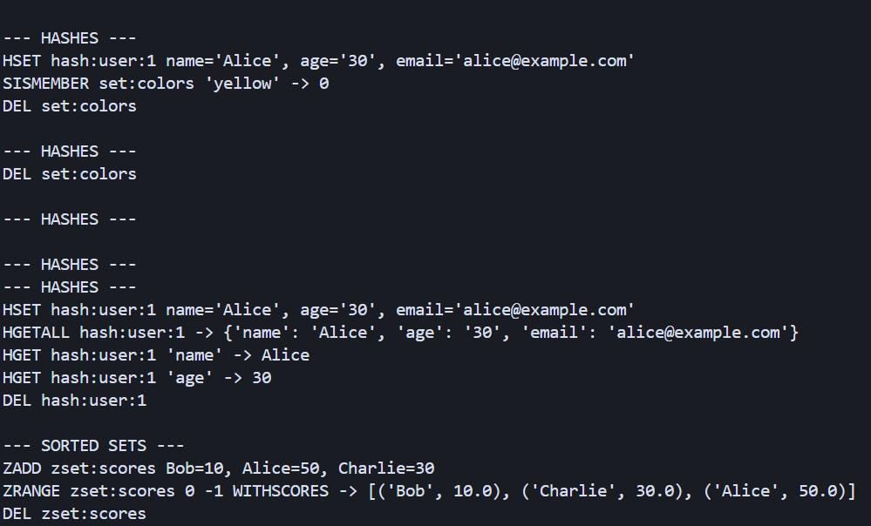

- Кэширование
- В приложении внедрён Redis-клиент, DI-провайдер и кэширование:
- Пользователи: TTL 1 час, инвалидция при обновлении/удалении.
- Продукция: TTL 10 минут, обновление кэша при изменении, удаление при удалении.
Изменения в main.py
from redis.asyncio import Redis
...
REDIS_URL = os.getenv("REDIS_URL", "redis://redis:6379/0")
...
redis_client: Optional[Redis] = None
...
async def provide_redis_client() -> Redis:
if not redis_client:
raise RuntimeError("Redis client is not initialized")
return redis_client
...
async def provide_user_service(..., redis: Redis = Provide(provide_redis_client),):
return UserService(user_repository, redis_client=redis)
...
async def provide_product_service(..., redis: Redis = Provide(provide_redis_client),):
return ProductService(product_repository, redis_client=redis)
...
redis_client = Redis.from_url(REDIS_URL, decode_responses=True)
app.state.redis = redis_client
...
if redis_client:
await redis_client.close()

Изменения user_service.py
USER_CACHE_TTL_SECONDS = 3600
USER_CACHE_KEY_PREFIX = "cache:user:"
...
cached = await self.redis.get(cache_key)
if cached:
data = json.loads(cached)
return UserResponse(**data)
...
payload = UserResponse.model_validate(user).model_dump()
await self.redis.set(cache_key, json.dumps(payload), ex=USER_CACHE_TTL_SECONDS)
...
updated = await self.user_repository.update(user_id, user_data)
await self.redis.delete(cache_key)
...
if deleted:
await self.redis.delete(cache_key)

product_service.py
PRODUCT_CACHE_TTL_SECONDS = 600
PRODUCT_CACHE_KEY_PREFIX = "cache:product:"
...
cached = await self.redis.get(cache_key)
if cached:
data = json.loads(cached)
return ProductResponse(**data)
...
payload = ProductResponse.model_validate(product).model_dump()
await self.redis.set(cache_key, json.dumps(payload), ex=PRODUCT_CACHE_TTL_SECONDS)
...
updated = await self.product_repository.update(product_id, update_data)
if updated:
payload = ProductResponse.model_validate(updated).model_dump()
await self.redis.set(cache_key, json.dumps(payload), ex=PRODUCT_CACHE_TTL_SECONDS)
else:
await self.redis.delete(cache_key)
...
if deleted:
await self.redis.delete(cache_key)

Вывод: в ЛР добавлен контейнер Redis. Кэширование подключено: пользователи — 1 час с инвалидцией при обновлении/удалении; продукты — 10 минут с обновлением при изменении. Redis-сервис добавлен в Compose; есть скрипты для проверки соединения и демонстрации структур данных
Ответы на вопрросы:
- In-memory хранение быстрее, потому что данные читаются из оперативной памяти, а не с диска (как в обычных БД).
- decode_responses=True нужно, чтобы Redis возвращал строки (str), а не байты (bytes) — так удобнее работать в Python.
- TTL — это время жизни ключа. После истечения этого времени Redis автоматически удаляет ключ. Используется, например, для кэширования.
- lpush() добавляет элемент в начало списка, а rpush() — в конец.
- Атомарность в Redis обеспечивается за счёт однопоточности: каждая команда выполняется целиком и не прерывается другими. Для сложных операций можно использовать транзакции (MULTI/EXEC) или Lua-скрипты.
- Репликация — это копирование данных с главного сервера на один или несколько резервных. Кластеризация — это распределение данных по нескольким узлам, чтобы увеличить скорость и отказоустойчивость. Redis поддерживает оба механизма.

